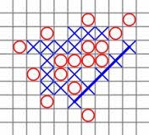
Dne 4. 11. proběhlo na naší škole oblastní kolo pišqworek.
Dostavilo se 15 týmu (z toho čtyři týmy z naší školy).
Po prvním kole do dalšího postoupily 3 družstva.
Do semifinále se bohužel probojovaly 4 týmy z cizích škol.
Bylo opravdu zajímavé sledovat souboje jednotlivých hráčů této čtveřice. Každý měl jinou taktiku a hráči týmu BEST OF AG přivedli svůj tým až do úplného konce a nenechali se nikým a ničím zastrašit a jednoznačně vyhráli celý turnaj.
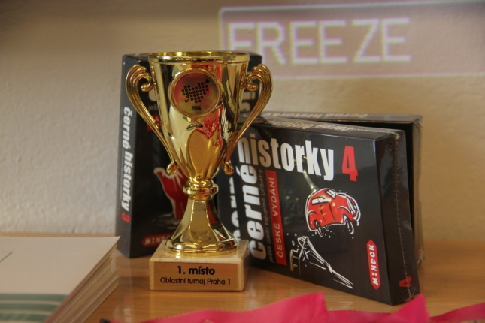
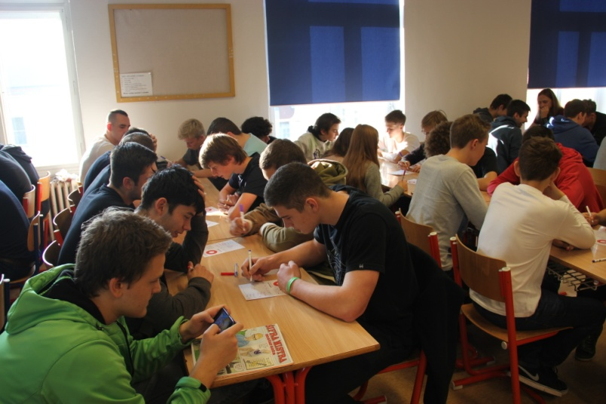
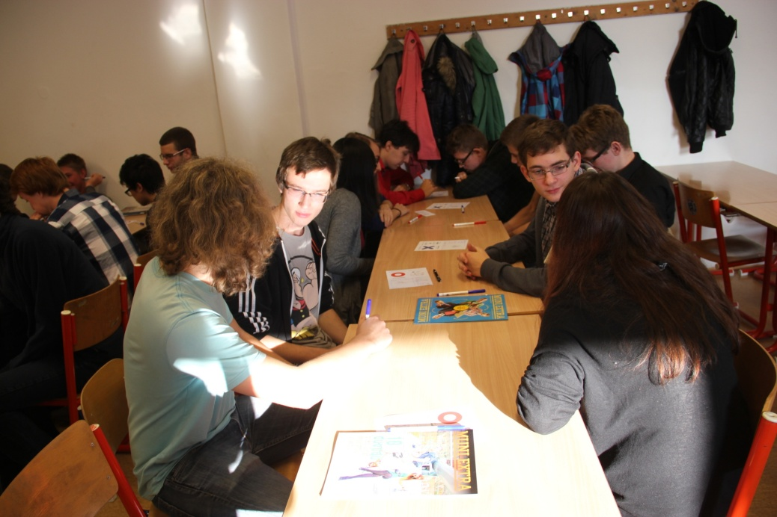
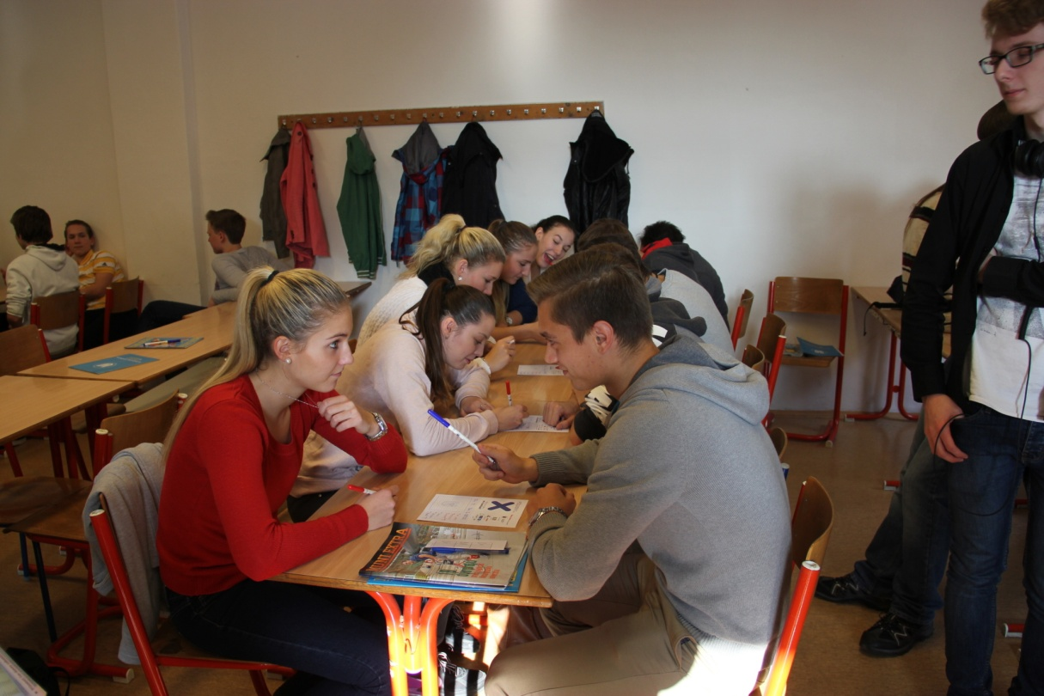
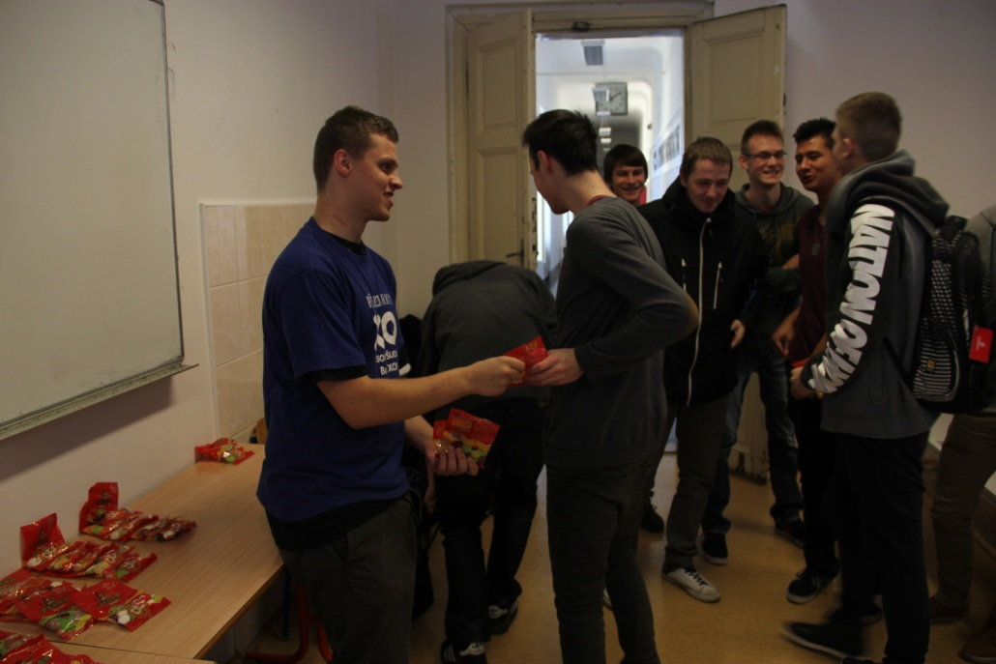
Náš tým, který se umístil na 5.místě – DL4
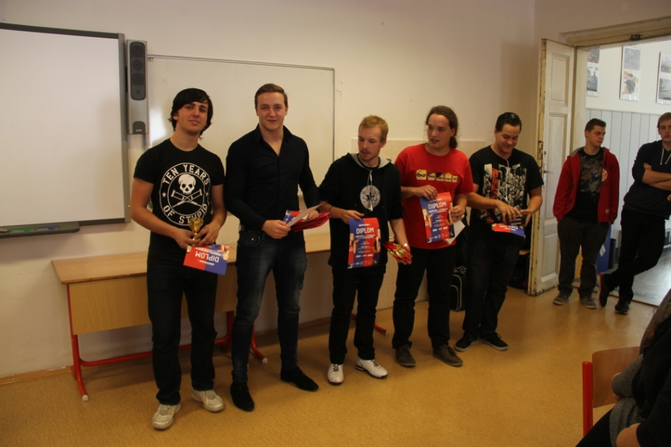
Vítězný tým: BEST OF AG

